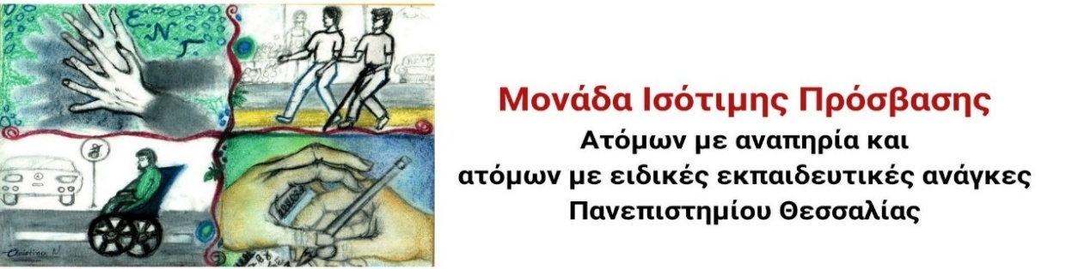

Είσαι φοιτητής ή φοιτήτρια με αναπηρία ή/και ειδικές εκπαιδευτικές ανάγκες και σπουδάζεις στο Πανεπιστήμιο Θεσσαλίας;

Αντιμετωπίζεις ζητήματα προσβασιμότητας;

Έλα να μας γνωρίσεις!

Σε προσκαλούμε στην ενημερωτική συνάντηση για τη Μονάδα Ισότιμης Πρόσβασης Ατόμων με αναπηρία και ατόμων με ειδικές εκπαιδευτικές ανάγκες και τις υπηρεσίες που μπορείς να λάβεις για τα ζητήματα προσβασιμότητας που αντιμετωπίζεις.

Η συνάντηση θα πραγματοποιηθεί διαδικτυακά μέσω Microsoft Teams:

📅 Τρίτη 16 Σεπτεμβρίου 2025
🕓 Ώρα: 11:00

📅 Πέμπτη 25 Σεπτεμβρίου 2025
🕓 Ώρα: 11:00

📅 Τετάρτη 8 Οκτωβρίου 2025
🕓 Ώρα: 11:00

Για να συνδεθείς στη συνάντηση ακολούθησε το σύνδεσμο ή σκάναρε το QR code που θα βρεις στην αφίσα.

Σε περιμένουμε με χαρά για να απαντήσουμε σε όλες τις απορίες σου!

Με εκτίμηση

Η διεπιστημονική ομάδα της Μονάδας Ισότιμης Πρόσβασης
Ατόμων με αναπηρία και ατόμων με ειδικές εκπαιδευτικές ανάγκες
του Πανεπιστημίου Θεσσαλίας

